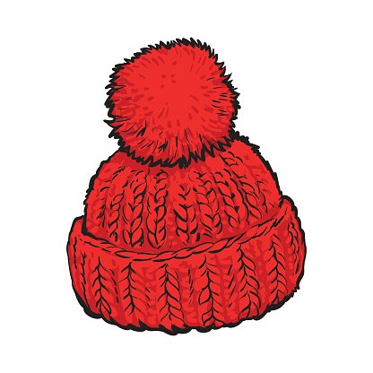
OBLÉKÁNÍ NA VEN
JÁ MÁM SUPER KOMBINÉZU,
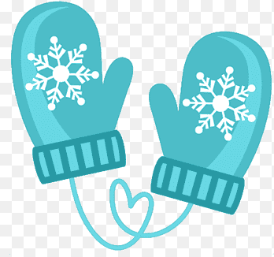
HNED SI DO NÍ CELÝ(Á) VLEZU.
ČEPICI PŘES OBĚ UŠI,
PODÍVEJTE, JAK MI SLUŠÍ!
NA RUCE RUKAVICE,
KDYBY BYLA FUJAVICE.
KOLEM KRKU ŠÁLU DLOUHOU,
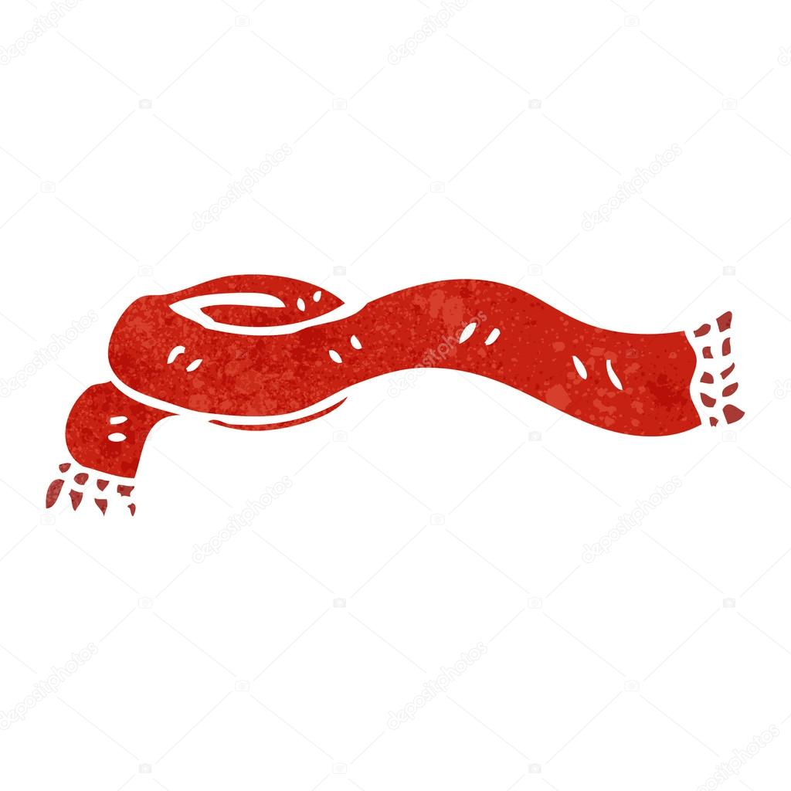
TRVALO TO CHVÍLI POUHOU.
ŽÁDNÝ MRÁZ MĚ NEZASKOČÍ,
KOUKAJÍ MI JENOM OČI!

